1. Farmacinė vaisto forma, kuri apima mažiausiai vieno ingrediento ištirpintą mišinį, mažiausiai vieną farmaciniu požiūriu priimtiną N-vinilpirolidono homopolimerą arba kopolimerą ir soliubilizuojančią kompoziciją, kur aktyvus ingredientas yra kaip kieta dispersija ir soliubilizuojanti kompozicija apima (i) mažiausiai vieną tokoferilo junginį, kuris atitinka formulę (I):
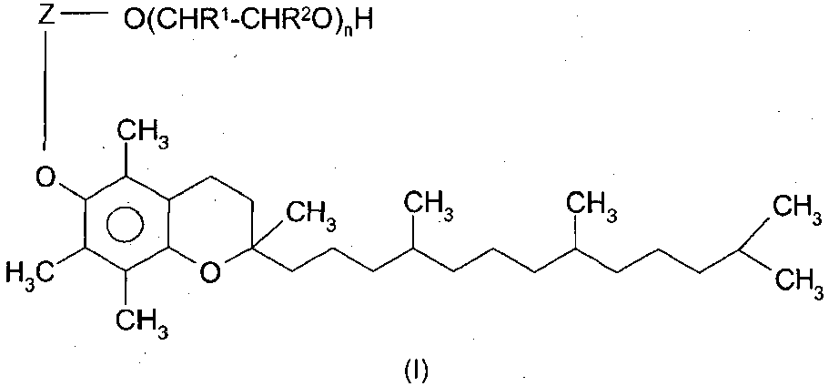
kurioje:
Z yra alifatinės dibazinės rūgšties liekana,
R¹ ir R² nepriklausomai viena nuo kitos yra vandenilis arba C₁-C₄ alkilas ir
n yra sveikas skaičius nuo 5 iki 100,
ir (ii) mažiausiai vieną propilenglikolio riebalų rūgšties monoesterį arba propilenglikolio riebalų rūgšties mono- ir diesterio mišinį, kur vaisto forma apima, santykyje su ištirpinto mišinio mase, nuo apie 0,5 iki 40 masės % minėto aktyvaus ingrediento, 40 – 99 masės % minėto farmaciniu požiūriu priimtino N-vinilpirolidono homopolimero arba kopolimero, 0,5 – 20 masės % minėtos soliubilizuojančios kompozicijos ir 0 – 15 masės % priedų.

2. Vaisto forma pagal 1 punktą, kur tokoferilo junginys yra alfa tokoferilo polietilenglikolio sukcinatas.

3. Vaisto forma pagal 1 arba 2 punktą, kur propilenglikolio riebalų rūgšties monoesteris yra propilenglikolio monolauratas.

4. Vaisto forma pagal bet kurį iš ankstesnių punktų, kur tokoferilo junginio ir propilenglikolio riebalų rūgšties esterio masių santykis yra intervale nuo 9:1 iki 1:9.

5. Vaisto forma pagal bet kurį iš ankstesnių punktų, kur aktyvus ingredientas yra ŽIV proteazės inhibitorius arba ŽIV proteazės inhibitorių derinys.

6. Vaisto forma pagal 5 punktą, kur minėtas HIV proteazės inhibitorius yra pariktas iš grupės, susidedančios iš:
(2S,3S,5S)-5-(N-(N-((N-metil-N-((2-izopropil-4-thiazolil)metil)amino)karbonil)-L-valinil)amino-2-(N-((5-tiazolil)metoksi-karbonil)-amino)-amino-1,6-difenil-3-hidroksiheksano (ritonaviras);
(2S,3S,5S)-2-(2,6-dimetilfenoksiacetil)amino-3-hidroksi-5-[2S-(I-tetrahidro-pirimid-2-onil)-3-metilbutanoil]amino-1,6-difenilheksano (lopinaviras);
arba jų derinio.

7. Vaisto forma pagal bet kurį iš ankstesnių punktų, kur minėtas farmaciniu požiūriu priimtinas N-vinilpirolidono homopolimeras arba kopolimeras yra N-vinilpirolidono ir vinilo acetato kopolimeras.

8. Vaisto forma pagal bet kurį iš ankstesnių punktų, turinti mažiausiai vieną priedą, parinktą iš tėkmės reguliatorių, dizintegrantų, brinkimo agentų ir riebiklių.

9. Vaisto forma pagal bet kurį iš ankstesnių punktų, kur ištirpintas mišinys turi 10 °C arba didesnę Tg.

10. Kietos vaisto formos pagal 1 punktą gavimo būdas, kuris apima:
a) homogeninio mišinio paruošimą iš minėto(ų) aktyvaus(ių) ingrediento(ų), minėto N-vinilpirolidono farmaciniu požiūriu priimtino(ų) homopolimero(ų) arba kopolimero(ų) ir minėtos soliubilizuojančios kompozicijos ir
b) sudarymą sąlygų lydalui sukietėti, siekiant gauti kietos dispersijos produktą.

11. Būdas pagal 10 punktą, papildomai apimantis minėto kietos dispersijos produkto smulkinimą ir minėto kietos dispersijos produkto suspaudimą į tabletę.

12. Būdas pagal 10 punktą, papildomai apimantis minėto kietos dispersijos produkto smulkinimą ir minėto kietos dispersijos produkto supylimą į kapsulės apvalkalą.

13. Būdas pagal 10 punktą, kur lydalui yra suteikiamas plono sluoksnio arba putų pavidalas prieš sukietinimą.

